Täyttöohje (poista lopullisesta työntekijälle annettavasta materiaalista):
Oranssilla kirjoitetut tekstit ovat ohjeita ja vinkkejä, jotka voi muokata omalle tilalle sopiviksi tai tarvittaessa jättää pois.
Poista ohjetekstit täyttämisen jälkeen, ja/tai muuta fontin väri mustaksi. Jos poistat otsikoita, muista päivittää sisällysluettelo. Valmiin, muokatun materiaalin voi joko tulostaa tai lähettää työntekijälle sähköisesti.

TILAN NIMI
Osoite
Kunta
työntekijän perehdytys
MANSIKAN POIMINTAAN

SISÄLTÖ
1 oman tilan nimi 2
1.1 Yhteystiedot 3
1.2 Tiluskartta 3
2 asuminen tilalla 4
2.1 Järjestyssäännöt ja turvallisuus 4
2.2 Majoitustilojen puhtaana pito 4
2.3 Ruokailu 5
2.4 Vapaa-aika 5
3 Yleinen turvallisuus 5
3.1 Ohjeet hätänumeroon soittamiseksi 6
3.2 Tulipaloon tai vastaavaan poikkeustilanteeseen varautuminen 6
4 työhön liittyvät käytännöt 7
4.1 Työaika ja tuntikirjanpito 7
4.2 Tauot 7
4.3 Työntekijän velvollisuudet 7
4.4 Työnantajan velvollisuudet 7
4.5 Palkkauksen yksityiskohdat 7
4.6 Jos sairastut 7
4.7 Työnantajan vinkit työpäivään 8
5 työohjeet pellolle 9
5.1 Hygienia 9
5.2 Työergonomia 9
5.3 Poimintakäytännöt 10
5.4 Koneet ja laitteet 10
5.5 Suojainten käyttö 10
Liite 1: Käsienpesuohje 12
LiitE 2: Poimintaohjeet 13
Liite 3: koronaohjeistus 15

oman tilan nimi
Tässä voit esitellä lyhyesti tilan yrittäjät. Kerro esimerkiksi nimi, työnkuva/vastuualue yrityksessä lyhyesti ja lisää kuva. Voit poistaa ylimääräiset ruudut/lisätä ruutuja kopioimalla. Malli:
Yrittäjä Kolme
Lisää tähän esittelysi ja kuvasi
Yrittäjä Yksi
Lisää tähän esittelysi ja kuvasi
Yrittäjä Kaksi
Lisää tähän esittelysi ja kuvasi
Yrittäjä Neljä
Lisää tähän esittelysi ja kuvasi

Yhteystiedot
Esimiehen yhteystiedot  Nimi | puh.  sähköposti
Tilan sähköposti
Tilan nettisivut/Facebook -tili
Tilan osoite
Tähän voi lisätä muita tärkeitä numeroita, esim.  Työnjohtaja  Naapuriapu | puh.  puh.
Yleinen hätänumero | 112

Tiluskartta
Lisää tähän tiluskartta

asuminen tilalla
Mahdollisen Wi-Fi-yhteyden salasana ja tietokoneiden salasanat. Esimerkiksi:

Tilalla ollessasi sinulla on käytössä maksuton Wi-Fi-yhteys.
Yhteyden nimi: Mallilan mansikkatila
Salasana: mansikkatila123

Järjestyssäännöt ja turvallisuus
Järjestyssäännöt ja turvallisuusohjeet koskevat kaikkia tilalla olevia henkilöitä. Mikäli sääntöjä ei noudateta, eikä henkilö useista huomautuksista huolimatta muuta toimintatapojaan, voidaan häneltä evätä oikeus majoitukseen tilalla. Vakavien rikosten tapahtuessa niistä ilmoitetaan poliisille.
- Tupakointi ja muu tulenteko sisätiloissa on ehdottomasti kielletty! Tupakointi on sallittua vain sille varatussa paikassa. (Kerro, missä tilalla on sallittua tupakoida.)
- Ota muut työntekijät huomioon jokapäiväisissä toimissasi, ole ystävällinen ja auta työkavereitasi.
- Hiljaisuus viimeistään kello XX:XX. Anna rauha ja hiljaisuus, jotta muutkin saavat levätä seuraavaa päivää varten ja jaksat itsekin työskennellä tehokkaasti.
- Pyri irrottamaan sähkölaitteet pistorasiasta, kun et käytä niitä. Maaseudulla sähkölaitteet voivat aiheuttaa tulipaloriskin tai rikkoutua ukonilmalla, koska maadoittavia mastoja ei välttämättä ole.
- Älä myöskään jätä esimerkiksi puhelintasi työpäivän ajaksi latautumaan, ja muista sammuttaa kahvinkeitin ennen pellolle menoa.
- Älä kuluta vettä turhaan, esimerkiksi peseytyessäsi.
- Kunnioitathan omaisuuttamme, jonka olemme luovuttaneet käyttöösi majoittumisesi ajaksi. Älä riko tai sotke esimerkiksi huonekaluja tai majoitustiloja. Älä myöskään ota omaisuuttamme mukaan, kuten keittiövälineitä ja hygieniatuotteita.
- Pidä majoitustilojen kulkureitit siisteinä, jotta hätätilanteessa rakennuksesta poistuminen on nopeaa ja turvallista.
- Älä julkaise tilalta ottamiasi valokuvia internetissä ilman lupaa. (Tarkenna valokuvaamista koskevia ohjeita oman tilan mukaan.)
- (Kerro tarvittaessa tilan käytännöistä vieraiden kutsumisen suhteen.)

Majoitustilojen puhtaana pito
Huolehdi yhteistilojen siisteydestä, jotta muidenkin olisi mukava käyttää niitä sinun jälkeesi. Miehet huolehtivat miesten vessojen siisteydestä, naiset naisten vessojen. Jakakaa siivousvuorot tasapuolisuuden vuoksi.
- Keittiön roska-astiat, etenkin biojäte ja yleisroskis, on tyhjennettävä päivittäin.
- Metalliastiat tulee huuhdella ennen keräysastiaan laittamista.
- (Biojätteen lajitteluohjeet, jos tilalla on kompostori käytössä.)
- Pese pyykkikoneella vain täysiä koneita, yhdistä tarvittaessa kaverin pyykit samaan, jos et saa konetta täyteen. (Lisää tarkemmat ohjeet, esim. pyykinpesukoneen käyttö, tai kerro mistä ohjeet löytyvät.)

Ruokailu
Kerro tässä, kuinka teidän tilallanne hoidetaan ruokailu ja kaupassa asiointi. Alla esimerkki kaupassa käynnistä:
”Kaupassa asiointi hoidetaan työpäivinä niin, että yksi tai kaksi henkilöä lähtee viimeisen mansikan toimituksen yhteydessä ja hoitaa kaupassa koko porukan ostokset. Kootkaa ostoslista niin, että jokainen saa tarvitsemansa yhdeltä listalta. Ostoksien maksamisen voi hoitaa isäntäväelle käteisellä tai osittaa kuitista summat jokaista ostajaa kohden, jolloin summat peritään palkasta (tämä maksutoiminta yleistä vain ulkomaalaisilla).”

Vapaa-aika
Jos käytössäsi on polkupyörä, auto tai mikä tahansa kulkuneuvo, palauta se käytön jälkeen samassa kunnossa takaisin. Mikäli ilmenee ongelmia tai kulkuneuvo on rikki, ilmoita siitä isäntäväelle.
Koska poimintatyö on fyysisesti raskasta, vapaa-ajalla on suositeltavaa harrastaa palauttavaa liikuntaa. [Kerro tässä omalla tilallasi olevista liikuntamahdollisuuksista (esim. uinti, pyöräily, ulkoilureittikartta)]
Voit kertoa halutessasi myös muista vinkeistä, miten vapaa-aikaa voi/kannattaa viettää (onko tilalla esim. lautapelejä/kirjoja työntekijöiden käyttöön).

Yleinen turvallisuus
Jos huomaat ongelman pellolla tai majoitustiloissa, joka aiheuttaa turvallisuusriskin itsellesi tai muille, ilmoita asiasta välittömästi tilanväelle! Turvallisen työympäristön ylläpitäminen ja tarkkailu on kaikkien vastuulla.
Ilmoita tilanväelle myös, mikäli saat punkin pureman tai mehiläisen piston. Ensiapupakkaus (kyypakkaus, sidetarpeet, laastarit, desinfiointiaineet) löytyy täältä/näistä paikoista.
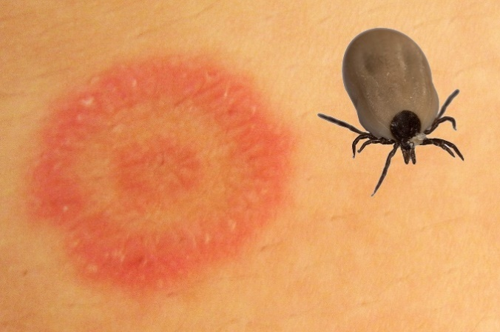
Punkki on vaaraton, mutta voi kantaa borrelioosia. Poista punkki heti kun huomaat sen. Irrota punkki varovasti pinseteillä niin, että koko punkki irtoaa suuosia myöten. Desinfioi puremakohta heti. Tarkkaile puremakohtaa, ja pyydä tarvittaessa henkilökuntaa viemään sinut lääkäriin, jos punainen rinki ilmestyy puremajäljen ympärille.

Mikäli tilalla on peltojen kupeessa tai lähimaastossa mehiläispesiä, älä mene häiritsemään pesiä tai koske mahdolliseen ympäröivään sähköaitaan.

Ohjeet hätänumeroon soittamiseksi
Helpoin ja nopein tapa avun saamiseksi, on soittaa hätäkeskukseen 112 Suomi -sovelluksen kautta. Apu on tällöin yhden painalluksen päässä, ja sijaintitieto välittyy hätäkeskukseen automaattisesti. Sovellus on ilmainen. Linkki sovellukseen: https://www.112.fi/hatanumero_112/soittajan_paikantaminen/112suomi
Jos joudut soittamaan hätäkeskukseen, noudata alla olevia ohjeita:
- Soita numeroon 112 (tai käytä 112 Suomi -sovellusta).
- Kerro mitä on tapahtunut.
- Kerro tarkka osoite ja sijaintikunta, ellet ole soittanut 112 Suomi -sovelluksen kautta.
- Vastaa kysymyksiin.
- Toimi annettujen ohjeiden mukaan.
- Lopeta puhelu vasta kun saat siihen luvan.
- Kun odotat apua, älä soita muita puheluita.
- Soita uudestaan, jos tilanne muuttuu.

Tulipaloon tai vastaavaan poikkeustilanteeseen varautuminen
Tilan kokoontumispaikka hätätilanteessa: sijainti, esimerkiksi sanalliset ohjeet tai voit liittää kartan.
Päävirtakytkin: sijainti, esimerkiksi sanalliset ohjeet tai voit liittää kartan.
Vesipisteet: sijainti, esimerkiksi sanalliset ohjeet tai voit liittää kartan.
Jauhesammuttimet ja sammutuspeitteet: käyttöohjeet ja sijainti, esimerkiksi sanalliset ohjeet tai voit liittää sijainnista kartan.

työhön liittyvät käytännöt
Avomaanviljelyssä sovelletaan Maaseutuelinkeinojen työehtosopimusta. Ajantasainen työehtosopimus löytyy Teollisuusliiton nettisivuilta.

Työaika ja tuntikirjanpito
- Työaika voi olla 4-10 tuntia päivässä ja 50 tuntia viikossa tuotannollisista syistä johtuen. Säännöllinen työaika on 8 tuntia päivässä ja 40 tuntia viikossa.
- Ylityökorvaus maksetaan säännöllisen työajan ylittäneistä tunneista, mikäli tasoitusvapaata ei anneta. Tasoitusjärjestelmä on nähtävillä työvuoroluettelossa.
- Työaikaa eivät ole lounastunti, vaatteiden vaihtaminen ja puhelimen jatkuva käyttäminen.

- Lisää tilakohtaiset työaikataulut ja käytännöt, esimerkiksi työvuoroja koskien.
- Kerro myös, merkitseekö tilan isäntäväki vai työntekijä tekemänsä työtunnit ylös.

Tauot
Kerro missä, milloin ja miten tauot omalla tilallasi järjestetään.

Työntekijän velvollisuudet
- Työntekijällä on velvollisuus ilmoittaa havaituista riskeistä ja vahingoista työnantajalle.
- Työntekijän tulee noudattaa annettuja ohjeita, työskennellä oman taitonsa ja kykynsä mukaan työnantajan parhaaksi.
- Työntekijällä on vaitiolovelvollisuus.

Työnantajan velvollisuudet
- Työntekijää ei saa asettaa eri asemaan verrattuna muihin työntekijöihin.
- Työntekijälle on annettava aina riittävä perehdytys uuden työtehtävän alkaessa ja hänelle täytyy kertoa työturvallisuusriskeistä.

Palkkauksen yksityiskohdat
Palkkauksesta on todennäköisesti sovittu ennen työsopimuksen allekirjoitusta. Tässä voi vielä kertoa tarkemmin tilan palkkauskäytännöistä, esimerkiksi maksetaanko palkka kerättyjen kilojen vai korimäärän perusteella.

Jos sairastut
Ilmoita aina henkilökunnalle sairastumisestasi. Tarvittaessa tilanväki vie sinut lääkäriin.
Kerro tässä mahdollisista tilan omista käytännöistäsi.

Työnantajan vinkit työpäivään
Kerro tässä omat vinkkisi työpäivän aloitukseen/työpäivään liittyen. Esimerkiksi eväiden valmistelusta ja muiden tarvikkeiden valmiiksi ottamisesta jo edellisenä iltana (mahdolliset käytössä olevat termospullot kahvia vasten jne.)

työohjeet pellolle
Näiden työohjeiden noudattaminen on tärkeää, jotta myytävät marjat olisivat korkealaatuisia. Ohjeista on apua myös työn suorittamiseen, jotta työn tekeminen olisi helppoa ja mielekästä.

Hygienia
Huolehdi käsihygieniasta ennen poimintaa ja koko työpäivän ajan! Pese kätesi huolellisesti saippualla joka kerta kun olet käynyt vesassa, niistänyt, tupakoinut tai syönyt. Älä myöskään aivasta tai yski kämmeniin tai marjoihin päin.
Lyhennä sormien kynnet, jotta et riko marjojen pintaa pitkillä kynsillä. Lyhyet kynnet ovat myös hygieenisemmät. Riisu sormukset työpäivän ajaksi käsien pesun helpottamiseksi, äläkä käytä kynsilakkaa. Katso kuvallinen käsienpesuohje materiaalin lopusta (liite 1.)
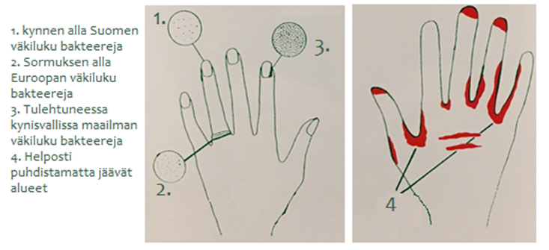

Työergonomia
Sesongin alku on aina hiljainen, vain muutaman korin verran päivässä. Marjojen kypsyminen kiihtyy sesongin edetessä. Työskentele joka päivä parhaan kykysi mukaan, ja opettele oikea poimintatapa sekä työasennot alusta saakka.
Sesongin loppua kohden korimäärät päivää kohti laskevat. Se johtuu lähinnä jo kertyneestä rasituksesta ja väsymyksestä sekä siitä, että pellolla on paljon marjaa ja laadukkaan marjan poimiminen kestää hieman kauemmin.
- Taukoliikunnalla on suuri merkitys poimintatyössä. Esimerkiksi korien kantaminen punnituspaikalle kävellen on oiva tauko kyykistelylle.
- Poiminta-asentoa kannattaa vaihdella usein, jotta mikään paikka ei pääse puutumaan ja joudu pitkällisen rasituksen kohteeksi.
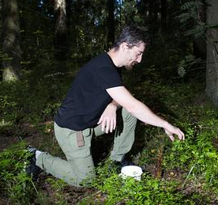
- Esimerkki hyvästä poiminta-asennosta: Asetu toispolvikyykkyyn (kuva vieressä). Yläselän tulee olla suorassa ja alaselässä luonnollinen notko. Ryhti pysyy luonnostaan parempana, kun poimit suoraan eteenpäin. Vältä niskaa ja selkää kuormittavia kiertoliikkeitä. Selkää olisi hyvä ojennella 10 minuutin välein
Kuva: Joonas Salo

Poimintakäytännöt
Poimi rivit huolellisesti ja tarkasti. Sato pysyy kauemmin laadukkaana, kun poimit kaikki kypsät marjat sekä keräät huonot ja pilaantuneet marjat riviväliin. Jokainen poimittu kori lisää ansiotasi. Katso kuvalliset ohjeet materiaalin lopusta (liite 2).
- Huolehdi, että jokainen rivi tulee poimituksi tarkasti. Muuten rivi tulee poimia uudelleen. Tarkista mansikkapuska kokonaisuudessaan, sillä marjoja on myös puskan sisällä.
- Poimi kaikki kypsät, kokonaan punaiset marjat pois. Kysy tarvittaessa isäntäväeltä tai työnjohtajalta apua kypsän marjan tunnistamiseen.
- Kerää vain täysiä koreja.
- Ole hellävarainen, kovakouraisella käsittelyllä rikot marjojen pinnan. Älä jätä koreja pitkäksi aikaa pellolle, sillä marjat pilaantuvat herkästi.
- Mikäli saat poimittua oman rivisi loppuun poiminnan loppusuoralla, mene poimimaan muiden rivejä vastaan. Näin marjat saadaan poimittua pois nopeasti ja tehokkaasti.
- Älä ota pellolle mukaasi muutamaa koria enempää. Voit merkitä tyhjällä korilla tai muulla sopivalla merkillä kohdan, johon rivillä jäit. Näin löydät helpommin kohdan, josta jatkaa eteenpäin.
- Merkitse poimintamerkillä jokainen poimimasi kori. Sen perusteella sinulle osataan kohdentaa palkka korimäärän tai kilojen perusteella.
- Tilallinen: Muokkaa ja täydennä ohjeita omalle tilallesi sopiviksi.

Koneet ja laitteet
Kerro tässä, mitä koneita ja laitteita työntekijät voivat joutua käyttämään.
Mikäli et ole varma koneen tai laitteen toiminnasta, pyydä rohkeasti apua! Tilanväki neuvoo mielellään, ettet satuta itseäsi tai riko koneita.

Suojainten käyttö
- Kuulosuojainten käyttö on suositeltavaa, mikäli melutaso ylittää 85 dB. Esimerkiksi ruohonleikkurin melutaso on tavallisesti 90-100dB.
- Polvisuojia kannattaa käyttää poimintatyössä, jotta saat itsellesi mukavan työasennon.
- Maastosta, lähinnä pitkästä heinikosta, voi tarttua punkki. Siksi onkin syytä käyttää pitkälahkeisia housuja ja paitaa, kun liikut metsässä tai pellolla.
- Kerro työntekijöille tarvittavista suojavarusteista ja työkäsineistä (hankkivatko itse vai tuleeko tilan puolesta).

Liite 1: Käsienpesuohje
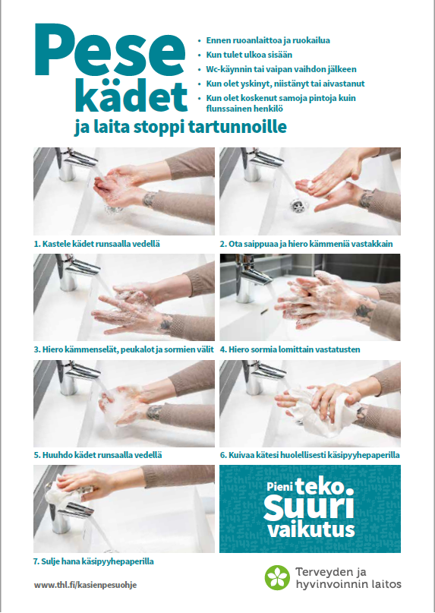

LiitE 2: Poimintaohjeet
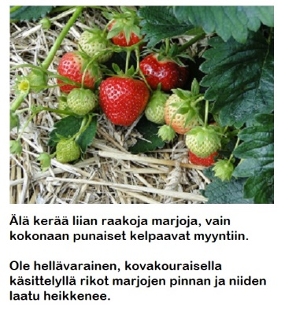
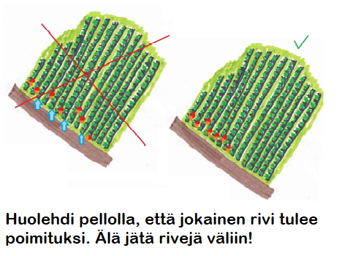
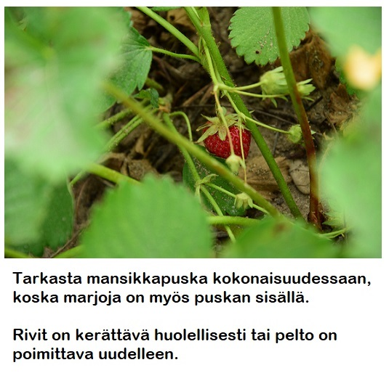
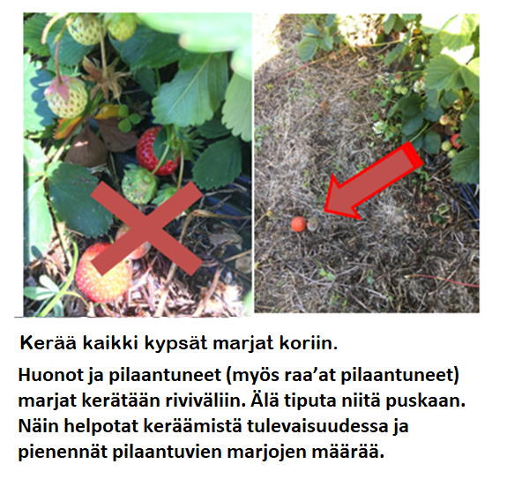

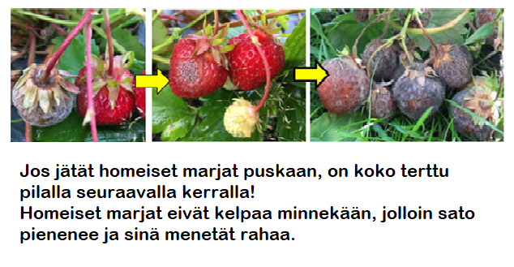

Liite 3: koronaohjeistus
- Jos tunnet itsesi vähänkään sairaaksi, töihin ei saa tulla. Jos sairastut työpäivän aikana, kotiin lähtemistä suositellaan.
- Vältä turhia ihmiskontakteja niin työ- kuin vapaa-ajallakin, jotta tilalla vältytään sairastumisilta.
- Pese käsiäsi usein ja pidä muihin 1-2 metrin etäisyys.
- Yski tai aivasta kertakäyttöiseen nenäliinaan.
- Majoitustiloissa tulee olla mahdollisuus henkilökohtaisesta hygieniasta huolehtimiseen sekä riittävän turvavälin pitämiseen.
- Käsipyyhkeinä suositellaan käytettävän kertakäyttöisiä paperipyyhkeitä.
- Pese pyykit vähintään 60 asteessa.
- Siivoa aina puhtaasta likaiseen päin. Kaikki pinnat, joihin kosketaan käsin pitää pyyhkiä päivittäin.
- Majoitustiloissa pitää olla omat siivousvälineet. Siivotessa täytyy käyttää suojakäsineitä. Kylpyhuone puhdistetaan desinfiointiaineella.
- Siivousvälineet pestään 90 asteessa. Kertakäyttöisten siivousvälineiden käyttöä suositellaan.
- Vaihda työvaatteet siviilivaatteisiin työpäivän jälkeen. Vaatteet tulee pestä viikoittain.
- Julkisilla paikoilla liikkuvien työntekijöiden tulee huolehtia käsi- ja yskimishygieniasta siellä liikkuessaan.
- Yhteiskäytössä olevat laitteet ja välineet tulee puhdistaa ennen niiden käyttöä. Yhteiskäyttölaitteiden ohjaimet on mahdollista suojata myös kertakäyttömuovilla.
- Mikäli maatalousyrittäjä joutuu työskentelemään sairaana, tulee hänen ja hänen perheenjäsentensä työskennellä eri aikaan kuin muut työntekijät.

